Win7安装jDK7详细步骤（附图解过程）
1.下载JDK7 并安装
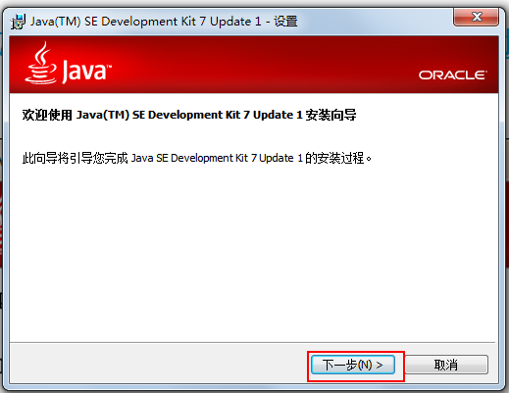
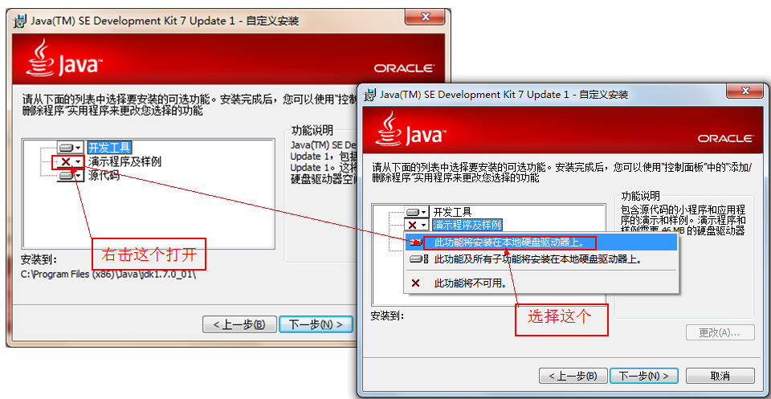
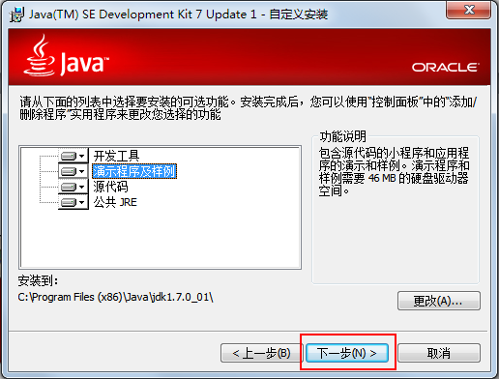
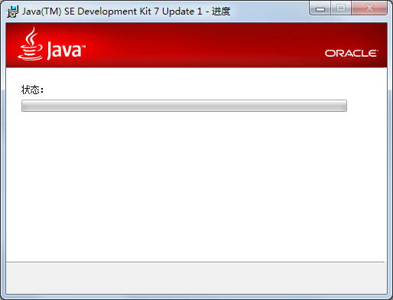
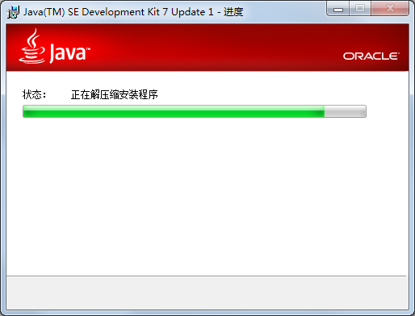
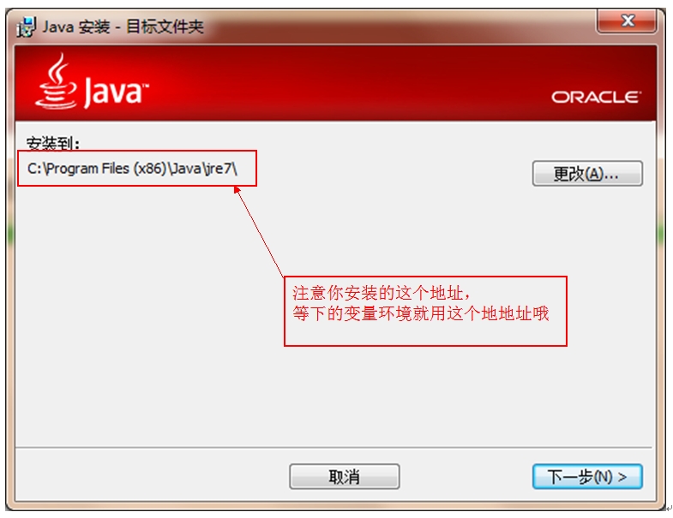

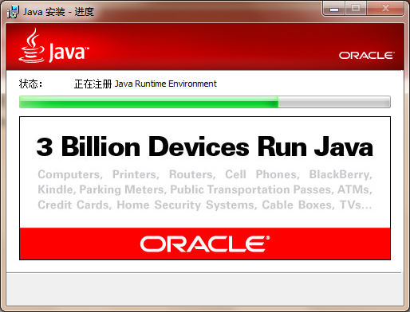
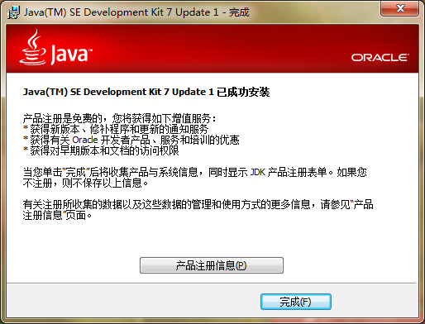

2.设置环境变量
第0步：
用鼠标右击“我的电脑”->属性->高级->环境变量
第一步：
系统变量->新建->变量名：JAVA_HOME
变量值：C:\Program Files (x86)\Java\jdk1.7.0_01 (这只是我的JDK安装路径)
图解过程：
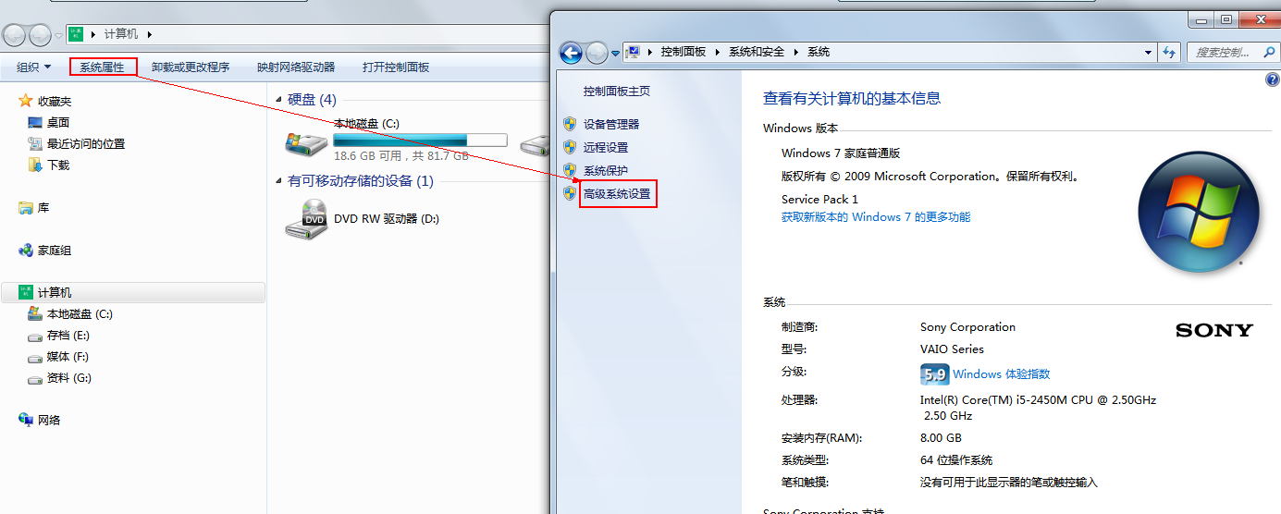
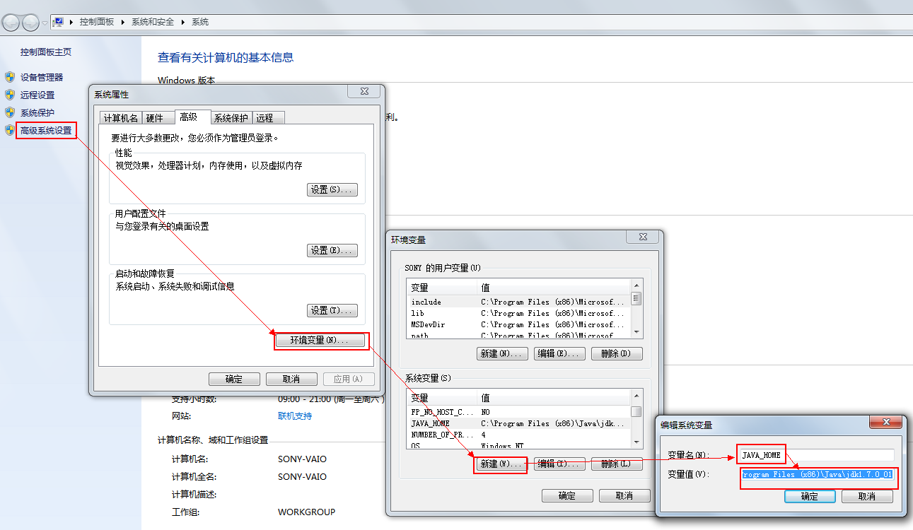
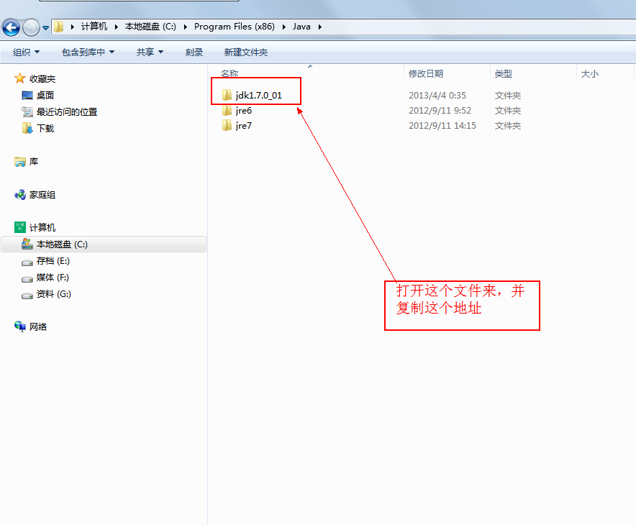
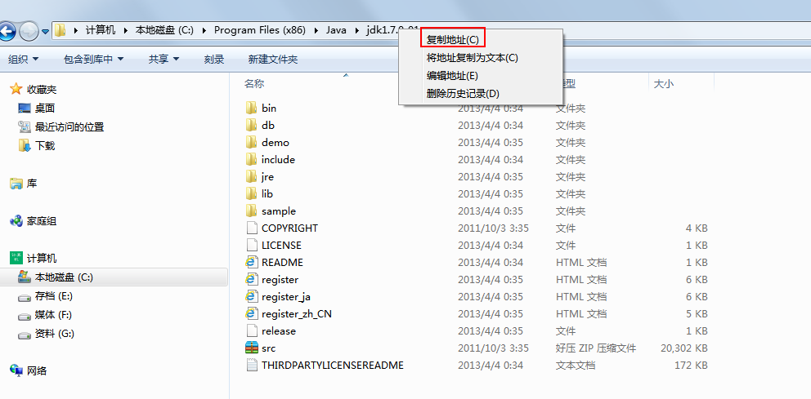

第二步：
系统变量->编辑->变量名：Path
在变量值的最前面加上：.;%JAVA_HOME%\bin;（若已经有Path项，无须另外新建，直接在后面加，但需用英文公号;与前面已有的项分隔开）

图解过程：
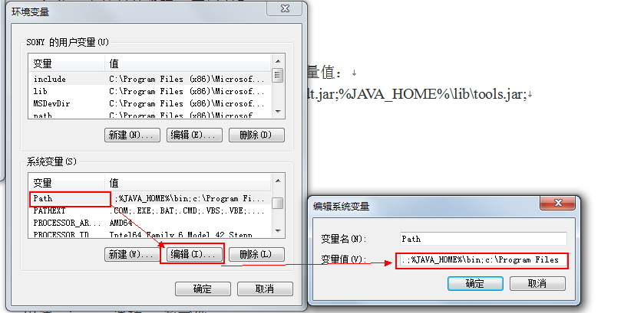
第三步：
系统变量->新建->变量名：CLASSPATH（如果已有些变量名，直接编辑即可）
变量值：.;%JAVA_HOME%\lib;%JAVA_HOME%\lib\dt.jar;%JAVA_HOME%\lib\tools.jar;

图解过程：
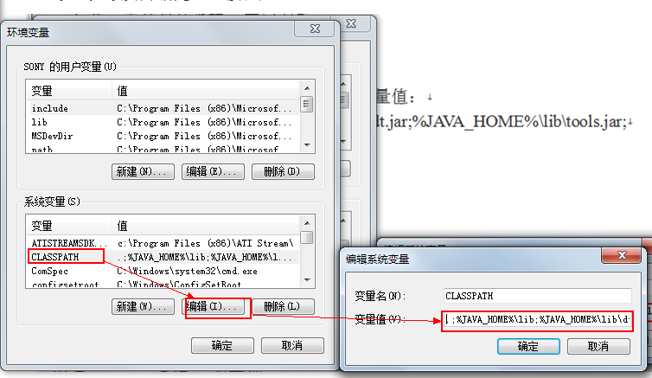

第四步：
最后测试下环境变量是否设置成功
在开始菜单左下角的搜索框中键入：
Cmd
回车
输入javac
1.如果出现如下信息:
用法：javac <选项> <源文件>
其中，可能的选项包括：
-g 生成所有调试信息
-g:none 不生成任何调试信息
-g:{lines,vars,source} 只生成某些调试信息
-nowarn 不生成任何警告
-verbose 输出有关编译器正在执行的操作的消息
-deprecation 输出使用已过时的 API 的源位置
-classpath <路径> 指定查找用户类文件的位置
-cp <路径> 指定查找用户类文件的位置
-sourcepath <路径> 指定查找输入源文件的位置
-bootclasspath <路径> 覆盖引导类文件的位置
-extdirs <目录> 覆盖安装的扩展目录的位置
-endorseddirs <目录> 覆盖签名的标准路径的位置
-d <目录> 指定存放生成的类文件的位置
-encoding <编码> 指定源文件使用的字符编码
-source <版本> 提供与指定版本的源兼容性
-target <版本> 生成特定 VM 版本的类文件
-version 版本信息
-help 输出标准选项的提要
-X 输出非标准选项的提要
-J<标志> 直接将 <标志> 传递给运行时系统

恭喜，你的Java环境变量配置成功！

2.若出现:
'javac' 不是内部或外部命令，也不是可运行的程序
或批处理文件。
说明此次Java环境变量配置出错了，仔细检查下吧！

图解过程：
